Работаем с объектами файловой системы  Задание 1. Файлы и папки.  1. Откройте папку Компьютер.  2. Дважды щелкните на значке жёсткого диска С:  3. Откройте библиотеку Документы, рассмотрите её.  4. Перейдите в папку Мои документы.  5. Откройте папку 6, вложенную в папку Презентации.  6. С помощью инструмента Изменить представление 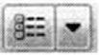 установите для файлов способ представления Таблица.  7. Расположите значки файлов в алфавитном порядке. В списке Упорядочить (над списком файлов) выберите элемент Имя.  8. Расположите значки файлов по типам файлов.  9. Создайте личную папку на диске E: (имя должно быть таким же, как и ваша фамилия).  10. Создайте в ней папки: Документы, Рисунки и Презентации.  14. Закройте все открытые вами окна.  Задание 2. Свойства файла  1. В папке Презентации -> 6 скопируйте файл Описание.doc и вставьте его в свою папку -> Документы.  2. Заполните таблицу для трёх файлов — текстового документа, рисунка и презентации.  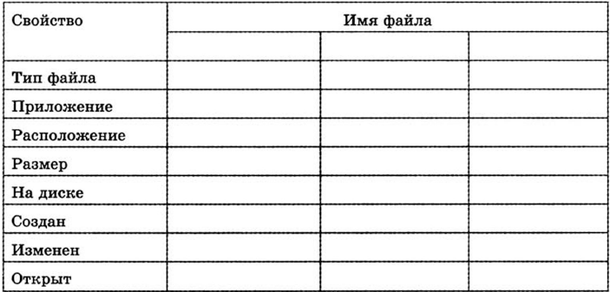  3. Сохраните документ.  4. Закройте все окна. |  | Работаем с объектами файловой системы  Задание 1. Файлы и папки.  1. Откройте папку Компьютер.  2. Дважды щелкните на значке жёсткого диска С:  3. Откройте библиотеку Документы, рассмотрите её.  4. Перейдите в папку Мои документы.  5. Откройте папку 6, вложенную в папку Презентации.  6. С помощью инструмента Изменить представление установите для файлов способ представления Таблица.  7. Расположите значки файлов в алфавитном порядке. В списке Упорядочить (над списком файлов) выберите элемент Имя.  8. Расположите значки файлов по типам файлов.  9. Создайте личную папку на диске E: (имя должно быть таким же, как и ваша фамилия).  10. Создайте в ней папки: Документы, Рисунки и Презентации.  14. Закройте все открытые вами окна.  Задание 2. Свойства файла  1. В папке Презентации -> 6 скопируйте файл Описание.doc и вставьте его в свою папку -> Документы.  2. Заполните таблицу для трёх файлов — текстового документа, рисунка и презентации.  3. Сохраните документ.  4. Закройте все окна.

